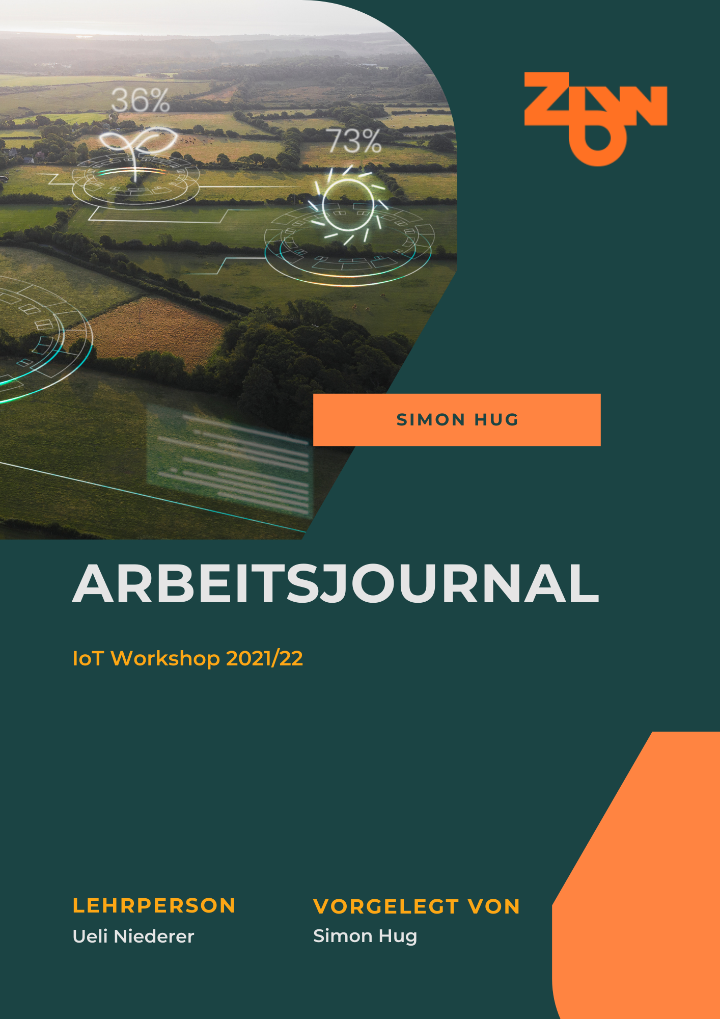



Projekt Datenbanken Advanced 2

|  |  |  |  |
| --- | --- | --- | --- |
| Datum | Aufgabe / Ziel | Dauer | Ziel erreicht?  Falls nein, inwieweit wurde vom Ziel abgewichen und warum? |
| 22.07.2022 | Auftrag analysiert | 30 Minuten | Ziel erreicht |
| 22.07.2022 | Grundlagen Serialisation | 4 Stunden | Kein definiertes Ziel |
| 03.08.2022 | UI erweitert | 1 Stunden | Kein DateTime nur Date |
| 23.09.2022 | Serialisation komplett implementiert | 6 Stunden | Keine Passwortverschlüsselung |
| 24.09.2022 |  |  |  |
| 24.09.2022 |  |  |  |

Ein Bild, das Platz enthält.
Arbeitsjournal: